Viernes
26
de Febrero

Sexto de Primaria
Matemáticas

Números venenosos

Aprendizaje esperado: Determina múltiplos y divisores de números naturales. Análisis de regularidades al obtener los múltiplos de dos, tres y cinco.

Énfasis: Encuentra recursos para verificar si un número es divisor de otro y explicar por qué se considera así.

¿Qué vamos a aprender?

Aprenderás a determinar los múltiplos y divisores de números naturales para identificar regularidades al obtener múltiplos de dos, tres y cinco.

¿Qué hacemos?

Continuarás trabajando con los múltiplos de los números naturales y sus divisores. Para empezar recuerda que, “El múltiplo de un número natural se obtiene al multiplicarlo por otro número natural”.

6 x 7 = 42

factores producto

Entonces el 42 es múltiplo tanto de 6 y como de 7.

Actividad 1
Toma tu libro de Desafíos matemáticos y comienza con un nuevo juego que está en la página 84, que es el Desafío 40 “El número venenoso y otros juegos”.

https://libros.conaliteg.gob.mx/20/P6DMA.htm#page/84
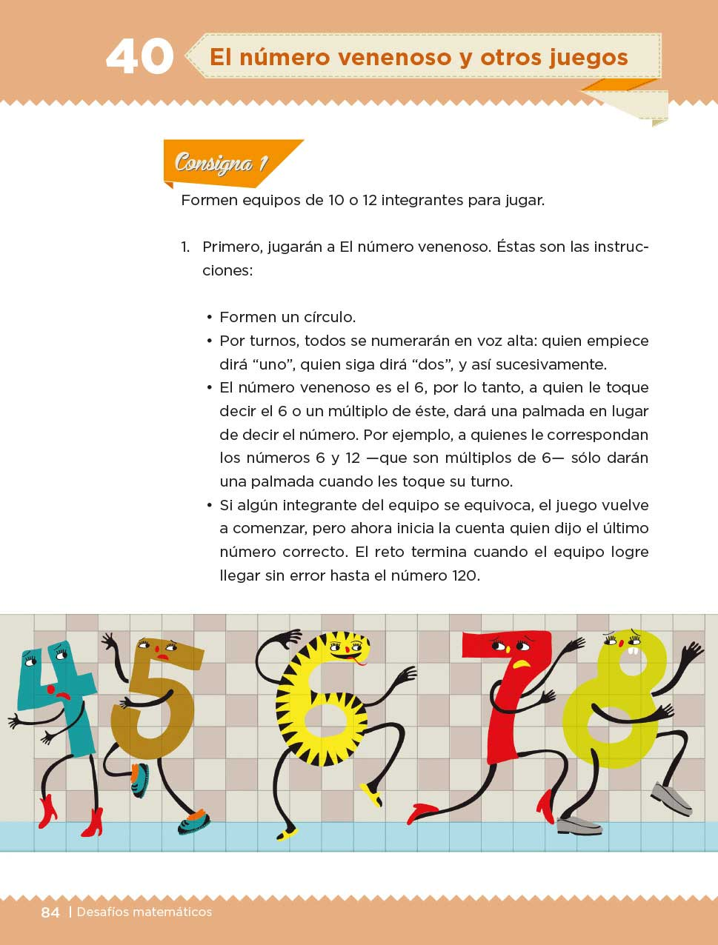

En este caso, el número venenoso será el 5, se contará de uno en uno y cuando toque decir 5, levanta la mano, sigue contando y cuando toque decir un múltiplo de 5 también levanta la mano, deja de contar al llegar a 31.

Adelante, inicia con el 1, luego 2, 3, 4, 5 (levanta la mano); 6, 7, 8, 9, 10 (levanta la mano); 11, 12, 13, 14, 15 (levanta la mano); 16, 17, 18, 19, 20 (levanta la mano); 21, 22, 23, 24, 25 (levanta la mano); 26, 27, 28, 29, 30 (levanta la mano); y 31.

¿Te diste cuenta de que todos los números en los que tuviste que levantar la mano, son múltiplos de 5?

Realiza otro ejercicio, ahora el número venenoso será el 6. ¿Cómo sabrías si a quien le toque el 580 debe levantar la mano o solamente decirlo?

Tendrías que saber si 580 es múltiplo de 6. Una forma sería ir de 6 en 6 hasta llegar a la cantidad para saber si lo es o no, lo cual sería muy tardado, pero hay otra forma más rapida, ¿Sabes cuál es?

En efecto, es más rápido dividir 580 entre 6 para saber si el 6 divide exactamente al 580.

Ten presente que cuando trabajaste los múltiplos, también te diste cuenta que podías dividir el múltiplo entre el número que habías elegido y al hacer la división el residuo era cero.
En el ejercicio anterior, dijiste 5 y levantaste la mano, dijiste 10, levantaste la mano, dijiste 15 y levantaste la mano, dijiste 20 y levantaste la mano, porque todos esos números son múltiplos de 5. Si haces la división de esos números entre 5, te dará un número exacto y no sobrará nada.

Observa las divisiones que se mencionan y las que van del otro lado, para ver si es cierto, ¿De acuerdo?

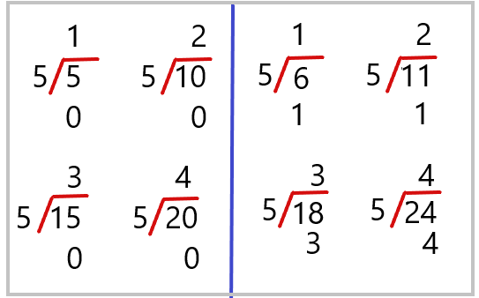

Si divides 5 entre 5, toca a uno y sobra cero, en 10 entre 5 toca a 2 y sobra 0, en 15 entre 5, toca a 3 y sobra cero, 20 entre 5, toca a 4 y sobra 0. En cambio con los otros números que no son múltiplos de 5 siempre sobra algo, por ejemplo, 6 entre 5, toca 1 y sobra 1 y lo mismo pasa con los otros que no son múltiplos de 5.

Con esta estrategia, observa si al decir los múltiplos de 6, en el 120 tendrías que levantar la mano.

120 entre 6, toca a 2 por 6 =12 y sobran 0, se baja el otro 0 y 0 entre 6 a 0. Si multiplics 20 por 6 da 120, se puede hacer una división y si sobra cero, entonces ese número sí es múltiplo del otro.

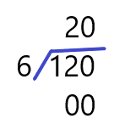

Ahora responde el inciso b.

580 no es múltiplo de 6, porque al dividir 580 entre 6, da 96 y sobran 4.

Lo puedes hacer en tu cuaderno, como utilizando la calculadora, lo cual es una forma rápida de hacer la división. Resuelve de la misma manera el inciso c.

Ahora resuelve el inciso d) de la página 85.

Debes encontrar un número mayor que 1000, de manera que identifiques si se debe levantar la mano o dar una palmada.

¿Cómo saber qué número es múltiplo de 6 y que sea mayor que 1000?

Primero debes saber si 1000 es múltiplo de 6.

Usando la calculadora puedes obtener que 1000 entre seis da 166.666666, lo cual da una pista.

Si multiplicas 166 por 6, te da: 996.

Y si sumas 6 a ese número, tendrás 1002 y ese número es mayor que 1000 y es múltiplo de 6.

Actividad 2

Continúa con la resolución de los ejercicios de la página 87, de tu libro de texto.

Ten a la mano una calculadora para descubrir lo siguiente, ¿Sabes qué ocurre si tomas tu calculadora y tecleas el cero, luego el signo de más, después el 3 y por último seis veces el símbolo de igual? si tienes calculadora realízalo. ¿Qué número obtuviste?

El número 18.

¿Sabes que saldría en la calculadora si vuelves a apretar el signo de igual?

Dio 21, que también es múltiplo de 3.

Ve a la página 89 de tu libro de texto para que realices otro juego, con el ejercicio 2.

https://libros.conaliteg.gob.mx/20/P6DMA.htm#page/89
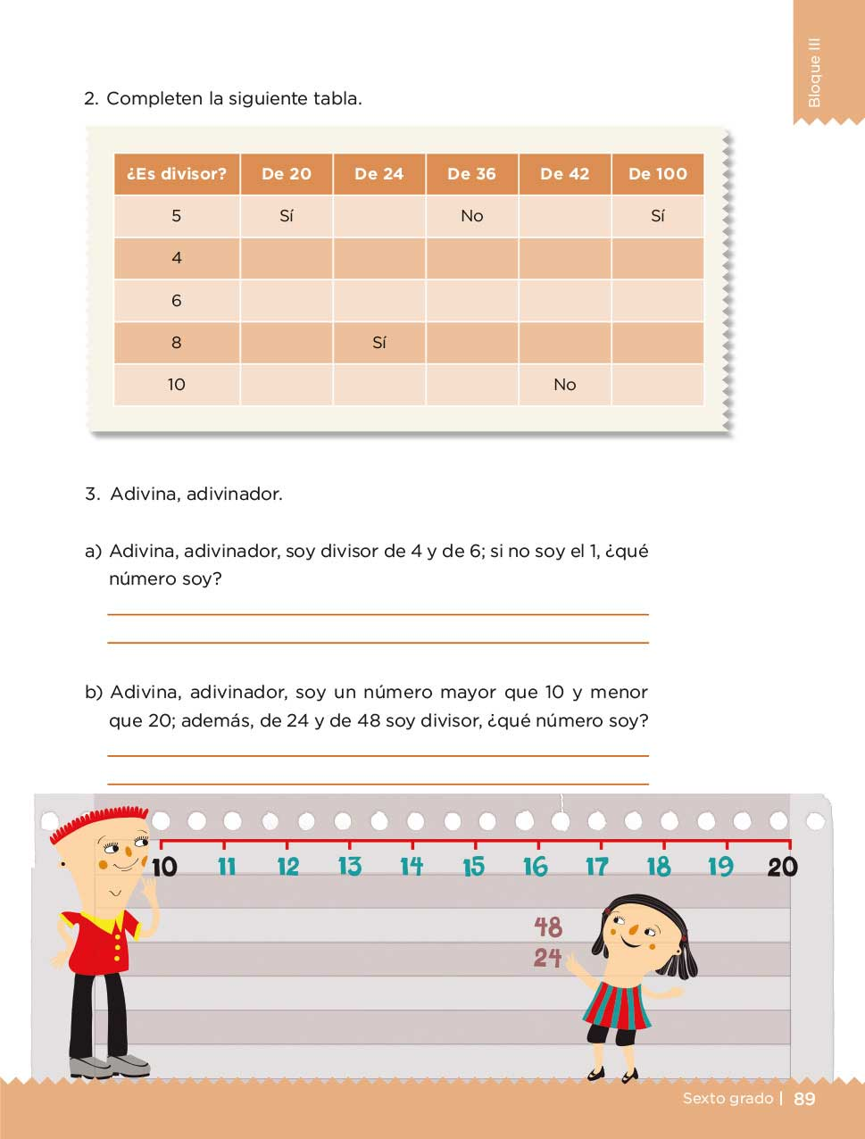

¿Por qué el 5 y el 6 son divisores de 30?

Porque 5 por 6 son treinta, además si a 30 se le divide entre cualquiera de ellos, obtendrás una división exacta, es decir que el residuo es cero.

¿Qué números naturales son divisores de 45?

Son 5 y 9, ¿Cómo los encontraste?
Se encuentra buscando dos números naturales que multiplicados entre sí dan 45. Así 5 y 9 son divisores de 45.

¿Qué otros números se pueden multiplicar y que también dan 45 como resultado?

Ahora, en tu libro de texto, prepárate para llenar una de las filas que está en la tabla de la pág. 89

Tienes que poner sí o no en las casillas, dependiendo de que los números de la primera columna sean divisores de los demás.

Para empezar, resuelve dos casillas del número 6.

Identifica que 6 es divisor de 36.

También comprueba si seis es divisor de 100.

Si multiplicas 6 x 6 da 36 o lo que es lo mismo, al dividir 36 entre 6, da 6 y no sobra nada.

También pudiste utilizar la calculadora para dividir 100 entre 6, y el resultado es 16.66 así que seis no divide de manera exacta a 100.

Ambas estrategias, son correctas y pueden ser utilizadas para todo lo que aprendiste en esta sesión.

Continúa con la resolución de los ejercicios siguientes, en tu libro de texto, lo cual te permitirá practicar lo aprendido.

El Reto de Hoy:

Invita a alguien cercano a jugar el juego del número venenoso usando diferentes números en cada ronda. Aprovecha para explicarle alguno de los ejercicios que realizaste en tu libro y las formas que aprendiste para encontrar los números que son múltiplos de otros.

Si te es posible, consulta otros libros y materiales para saber más sobre el tema.

¡Buen trabajo!

Gracias por tu esfuerzo.

Para saber más:
Lecturas

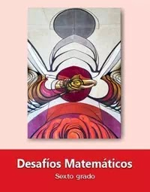
https://libros.conaliteg.gob.mx/20/P6DMA.htm

